ĐỀ KIỂM TRA GIỮA KÌ NĂM HỌC 2021-2022
MÔN KHTN 6
Thời gian : 90 phút
Họ và tên ………………………………………………………lớp ……….

I.TRẮC NGHIỆM: 3đ
Câu 1: Đại diện nào dưới đây không thuộc ngành Thực vật?
A. Rêu tường B. Tảo lục C. Dương xỉ D. vạn thọ
Câu 2: Cơ quan sinh sản của ngành Hạt trần được gọi là gì?
A. Bào tử B. Nón C. Hoa D. Rễ
Câu 3: Đại diện nào dưới đây không thuộc ngành hạt kín?
A. Bèo tấm B. Nong tằm C. Rau bợ D. Rau sam
Câu 4: Đặc điểm nào dưới đây không phải của các thực vật thuộc ngành Hạt kín?
A. Sinh sản bằng bào tử C. Có hoa và quả
B. Hạt nằm trong quả D. Thân có hệ mạch dẫn hoàn thiện
Câu 5: Cây rêu thường mọc ở nơi có điều kiện như thế nào?
A. Nơi khô ráo C. Nơi thoáng đãng B. Nơi ẩm ướt D. Nơi nhiều ánh sáng
Câu 6: Ở dương xỉ, ổ túi bào tử thường nằm ở đâu?
A. Trên đỉnh ngọn C. Mặt trên của lá B. Trong kẽ lá D. Mặt dưới của lá
Câu 7: Cho các vai trò sau:
(1) Cung cấp thức ăn, nơi ở cho một số loài động vật
(2) Cung cấp lương thực, thực phẩm cho con người
(3) Cung cấp nguyên liệu, vật liệu cho các ngành sản xuất
(4) Cân bằng hàm lượng oxygen và carbon dioxide trong không khí
(5) Làm cảnh (6) Chứa độc tố gây hại cho sức khỏe con người
Đâu là những vai trò của thực vật trong đời sông?
A. (1), (3), (5) B. (2), (3), (5) C. (2), (4), (6) D. (1), (4), (6)
Câu 8: Nhóm thực vật nào dưới đây có đặc điểm có mạch, không noãn, không hoa?
A. Rêu B. Dương xỉ C. Hạt kín D. Hạt trần
Câu 9: Hành động nào dưới đây góp phần bảo vệ thực vật?
A. Du canh du cư C. Trồng cây gây rừng
B. Phá rừng làm nương rẫy D. Xây dựng các nhà máy thủy điện
Câu 10: Loại thực vật nào dưới đây có chứa chất độc gây hại đến sức khỏe của con người?
A. Cây trúc đào C. Cây tam thất B. Cây gọng vó D. Cây giảo cổ lam
Câu 11: Chọn phát biểu đúng trong các phát biểu sau đây?
A. Lò xo luôn lấy lại được hình dạng ban đầu khi thôi tác dụng lực.
B. Khi lò xo bị kéo dãn thì chiều dài lúc sau ngắn hơn chiều dài ban đầu.
C. Lực đàn hồi của lò xo có chiều ngược với chiều biến dạng của lò xo.
D. Độ biến dạng của lò xo là độ dãn của lò xo.
Câu 12: Lò xo thường được làm bằng những chất nào?
A. Thép B. Chì C. Nhôm D. Cả 3 loại trên
Câu 13: Vật nào dưới đây có tính chất đàn hồi?
A. quyển sách B. Sợi dây cao su C. Hòn bi D. Cái bàn
Câu 14: Biến dạng của vật nào dưới đây là biến dạng đàn hồi?
A. Quả bóng đá bay đập vào tường nảy lại.
B. Tờ giấy bị kéo cắt đôi.
C. Cục phấn rơi từ trên cao xuống vỡ thành nhiều mảnh.
D. Cái lò xo bị kéo dãn không về được hình dạng ban đầu.
Câu 15: Phát biểu nào sau đây không đúng về lực đàn hồi?
A. Lực đàn hồi xuất hiện khi vật bị biến dạng.
B. Lực đàn hồi ngược hướng với lực làm nó bị biến dạng.
C. Lực đàn hồi luôn là lực kéo.
D. Lực đàn hồi tỉ lệ với độ biến dạng.
Câu 16: Khi cho một thìa đường vào một cốc nước và khuấy đều, ta thu được:
A. Dung môi B. Dung dịch C. Nhũ tương D. Huyền phù
Câu 17: Chất rắn nào sau đây không tan trong nước?
A. Muối ăn B. Calcium carbonate C. Đường D. Viên C sủi
Câu 8: Muốn pha cà phê hòa tan nhanh hơn, ta nên sử dụng nước có nhiệt độ như thế nào?
A. Nước nóng. B. Nước ở nhiệt độ phòng C.Nướclạnh. . D. Nước ấm.
Câu 19: Nước khoáng trong suốt, không màu có lẫn một số chất tan khác (calcium, sodium, bicarbonate,…). Vậy nước khoáng
A. Là hỗn hợp đồng nhất. B. Là hỗn hợp không đồng nhất.
C. Là chất tinh khiết. D. Không phải là hỗn hợp
Câu 20: Để các chất rắn dễ hòa tan hoặc tan nhanh hơn, người ta thường làm gì?
A. Nghiền nhỏ chất rắn. B. Khuấy đều trong quá trình hòa tan.
C. Dùng nước nóng. D. Tất cả ý trên đều đúng.
II.TỰ LUẬN: 7 điểm
Câu 1. Điều gì sẽ xảy ra với các vật xung quanh ta, nếu không còn lực hấp dẫn của Trái Đất. (1điểm )
Câu 2 Trong nước biển có hòa tan nhiều muối, cứ trung bình 100g nước biển có 3,5 g muối tan. Hỏi từ 500kg nước biển sẽ thu được bao nhiêu kg muối ? ( 1 điểm )
Câu 3:
Trình bày đặc điểm môi trường sống và cơ quan sinh dưỡng của dương xỉ và rêu ( 2 điểm )
Câu 4 Hãy đưa ra 5 ý kiến thiết thực để bảo vệ thực vật ở trường học của chúng ta? (1 điểm )
Câu 5: Cho các loài thực vật sau :Dương xỉ sừng hươu, Rêu tường, cây tre, vạn tuế, Rêu tản , cam , cây lông cu li, Phi lao . Xây dựng khóa lưỡng phân cho các nhóm thực vật.
(2 điểm )

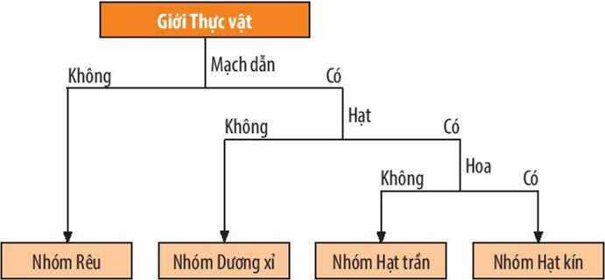

………………………………………………………………………………………………………………………………………………………………………………………………………………………………………………………………………………………………………………………………………………………
………………………………………………………………………………………………………………………………………………………………………………………………………………………………………………………………………………………………………………………………………………………
………………………………………………………………………………………………………………………………………………………………………………………………………………………………………………………………………………………………………………………………………………………
………………………………………………………………………………………………………………………………………………………………………………………………………………………………………………………………………………………………………………………………………………………
………………………………………………………………………………………………………………………………………………………………………………………………………………………………………………………………………………………………………………………………………………………
………………………………………………………………………………………………………………………………………………………………………………………………………………………………………………………………………………………………………………………………………………………
ĐỀ KIỂM TRA GIỮA KÌ NĂM HỌC 2021-2022
MÔN KHTN 6
Thời gian : 90 phút
Họ và tên ………………………………………………………lớp ……….

I.TRẮC NGHIỆM: 3đ
Câu 1: Trường hợp nào dưới đây là chất tinh khiết?
A. Nước khoáng. B. Nước biển. C. Sodium chloride. D. Không khí.
Câu 2: Trường hợp nào dưới đây không phải là hỗn hợp?
A. Nước muối sinh lí. B. Bột canh. C. Nước khoáng. D. Muối ăn (sodium chloride).
Câu 3: Trong các hỗn hợp dưới đây, hỗn hợp nào là hỗn hợp không đồng nhất?
A. Hỗn hợp nước muối. B. Hỗn hợp nước đường.
C. Hỗn hợp dầu ăn và nước. D. Hỗn hợp nước và rượu.
Câu 4: Khi cho bột sắn dây vào nước và khuấy đều, ta thu được
A. Dung dịch. B. Huyền phù. C. Dung môi. D. Nhũ tương.
Câu 5: Hỗn hợp thu được khi cho dầu ăn vào giấm và khuấy đều là:
A. Dung dịch. B. Huyền phù. C. Dung môi. D. Nhũ tương.
Câu 6: Câu nào sau đây là đúng?
A. Lực căng của dây chính là lực đàn hổi.
B. Lực đàn hồi có thể là lực kéo hoặc lực nén.
C. Lực đàn hồi xuất hiện khi vật bị biến dạng đàn hồi.
D. Cả 3 phương án trên.
Câu 7: Treo hai lò xo giống hệt nhau theo phương thẳng đứng gắn vật m₁ và m₂ (m₂ > m₁) lần lượt vào mỗi lò xo thì
A. Lò xo treo vật m₁ dãn nhiều hơn lò xo treo vật m₂.
B. Lò xo treo vật m₂ dãn nhiều hơn lò xo treo vật m₁.
C. Lò xo treo vật m₁ dãn bằng lò xo treo vật m₂.
D. Lò xo treo vật m₂ dãn ít hơn lò xo treo vật m₁.
Câu 8: Một lò xo có chiều dài tự nhiên là 20 cm. Khi lò xo có chiều dài là 24 cm thì lò xo đã bị biến dạng là bao nhiêu?
A. 2 cm B. 3 cm C. 4 cm D. 1 cm
Câu 9: Đơn vị của độ biến dạng của lò xo là?
A. Đơn vị đo của thể tích. B. Đơn vị đo của độ dài.
C. Đơn vị đo của khối lượng. D. Đơn vị đo của lực.
Câu 10: Trọng lượng của một vật được tính theo công thức nào sau đây?
A. P = 10 m B. P = m C. P = 0,1 m D. m = 10 P
Câu 11: Đại diện nào dưới đây không thuộc ngành Thực vật?
A. Rêu tường B. Tảo lục C. Dương xỉ D. vạn thọ
Câu 12: Cơ quan sinh sản của ngành Hạt trần được gọi là gì?
A. Bào tử B. Nón C. Hoa D. Rễ
Câu 13: Đại diện nào dưới đây không thuộc ngành hạt kín?
A. Bèo tấm B. Nong tằm C. Rau bợ D. Rau sam
Câu 14: Đặc điểm nào dưới đây không phải của các thực vật thuộc ngành Hạt kín?
A. Sinh sản bằng bào tử C. Có hoa và quả
B. Hạt nằm trong quả D. Thân có hệ mạch dẫn hoàn thiện
Câu 15: Cây rêu thường mọc ở nơi có điều kiện như thế nào?
A. Nơi khô ráo C. Nơi thoáng đãng B. Nơi ẩm ướt D. Nơi nhiều ánh sáng
Câu 16: Ở dương xỉ, ổ túi bào tử thường nằm ở đâu?
A. Trên đỉnh ngọn C. Mặt trên của lá B. Trong kẽ lá D. Mặt dưới của lá
Câu 17: Cho các vai trò sau:
(1) Cung cấp thức ăn, nơi ở cho một số loài động vật
(2) Cung cấp lương thực, thực phẩm cho con người
(3) Cung cấp nguyên liệu, vật liệu cho các ngành sản xuất
(4) Cân bằng hàm lượng oxygen và carbon dioxide trong không khí
(5) Làm cảnh (6) Chứa độc tố gây hại cho sức khỏe con người
Đâu là những vai trò của thực vật trong đời sông?
A. (1), (3), (5) B. (2), (3), (5) C. (2), (4), (6) D. (1), (4), (6)
Câu 18: Nhóm thực vật nào dưới đây có đặc điểm có mạch, không noãn, không hoa?
A. Rêu B. Dương xỉ C. Hạt kín D. Hạt trần
Câu 19: Hành động nào dưới đây góp phần bảo vệ thực vật?
A. Du canh du cư C. Trồng cây gây rừng
B. Phá rừng làm nương rẫy D. Xây dựng các nhà máy thủy điện
Câu 20: Loại thực vật nào dưới đây có chứa chất độc gây hại đến sức khỏe của con người? A. Cây trúc đào C. Cây tam thất B. Cây gọng vó D. Cây giảo cổ lam
II.TỰ LUẬN: 7 điểm
Câu 1. Hãy giải thích tại sao bầu khí quyển của Trái Đất không thoát vào không gian. 1điểm
Câu 2 Trong nước biển có hòa tan nhiều muối, cứ trung bình 100g nước biển có 3,5 g muối tan. Hỏi từ 1 tấn nước biển sẽ thu được bao nhiêu kg muối ? 1 điểm
Câu 3 Trình bày đặc điểm môi trường sống và cơ quan sinh dưỡng của hạt trần và hạt kín
Câu 4 Hãy đưa ra 5 ý kiến thiết thực để bảo vệ thực vật ở trường học của chúng ta? (1 điểm )
Câu 5: Cho các loài thực vật sau : Rêu thủy sinh , Hoa hồng , Dương xỉ thân gỗ, Thông hai lá, Tùng bách tán, Rêu sao , cỏ bợ, trúc đào Xây dựng khóa lưỡng phân cho các nhóm thực vật: 2 điểm

………………………………………………………………………………………………………………………………………………………………………………………………………………………………………………………………………………………………………………………………………………………
………………………………………………………………………………………………………………………………………………………………………………………………………………………………………………………………………………………………………………………………………………………
………………………………………………………………………………………………………………………………………………………………………………………………………………………………………………………………………………………………………………………………………………………
………………………………………………………………………………………………………………………………………………………………………………………………………………………………………………………………………………………………………………………………………………………
………………………………………………………………………………………………………………………………………………………………………………………………………………………………………………………………………………………………………………………………………………………
………………………………………………………………………………………………………………………………………………………………………………………………………………………………………………………………………………………………………………………………………………………
………………………………………………………………………………………………………………………………………………………………………………………………………………………………………………………………………………………………………………………………………………………
………………………………………………………………………………………………………………………………………………………………………………………………………………………………………………………………………………………………………………………………………………………
………………………………………………………………………………………………………………………………………………………………………………………………………………………………………………………………………………………………………………………………………………………………………………………………………………………………………………………………………………………………………………………………………………………………………………………………………………………………………………………………………………………………………………

Phần 2: Tự luận
Câu 4: Bảng kiến thức về các nhóm thực vật:
Các nhóm TV | Đại diện | Môi trường sống | Đặc điểm cơ quan sinh dưỡng ( thân, rễ, lá) | Đặc điểm cơ quan sinh sản (Hoa, quả, hạt)
Rêu | Rêu | Những nơi ẩm ướt (chân tường, gốc cây,….) | Chưa có rễ chính thức  Thân nhỏ, chưa có mạch dẫn  Lá nhỏ | Không hoa, quả, hạt  Cơ quan sinh sản là túi bào tử (nằm trên ngon) chứa các hạt bào tử
Dương xỉ | Dương xỉ tường | Sống nơi đất ẩm, chân tường, dưới tán rừng | Rễ, thân, lá hính thức, có mạch dẫn vận chuyển các chất  Lá còn non thường cuộn lại ở trên đầu | Không hoa, quả, hạt  Cơ quan sinh sản là túi bào tử (nằm mặt dưới lá) chứa các hạt bào tử
Hạt trần | Thông, vạn tuế,.. | Sống trên cạn | Rễ cọc, thân gỗ  Lá hình kim  Có mạch dẫn | Chưa hoa, quả  Hạt nằm lộ trên noãn  Cơ quan sinh sản là nón
Hạt kín | Táo, lúa, hoa hồng | Sống ở môi trường nước, môi trường cạn | Rễ, thân, lá biến đổi đa dạng  Hệ mạch dẫn hoàn thiện | Có hoa, quả, hạt  Hạt bảo vệ trong quả

Câu 5: Xây dựng khóa lưỡng phân cho các nhóm thực vật:
Quan sát các hình ảnh sau và sắp xếp chúng vào các nhóm thực vật cho phù hợp
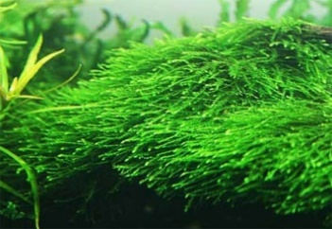 | 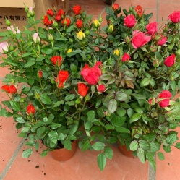 | 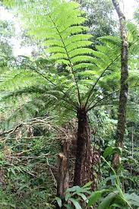 | 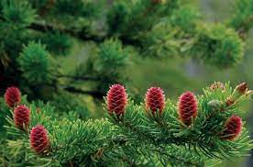
Rêu thủy sinh | Hoa hồng | Dương xỉ thân gỗ | Thông
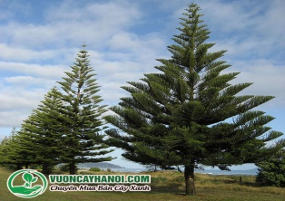 | 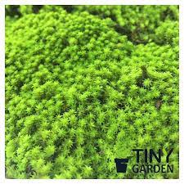 | 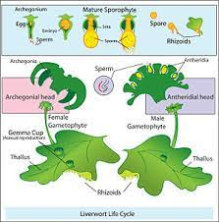 | 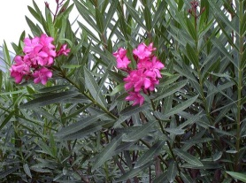
Tùng bách tán | Rêu sao | Rêu tản | Trúc đào
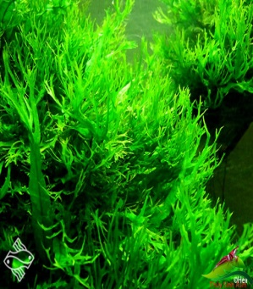 | 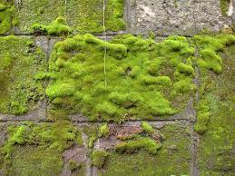 | 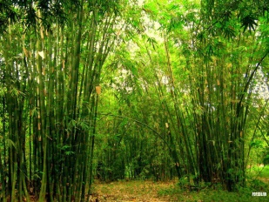 | 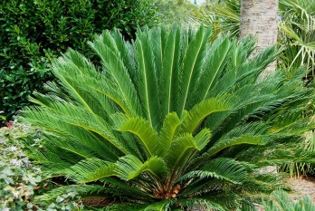
Dương xỉ sừng hươu | Rêu tường | Cây tre | Vạn tuế
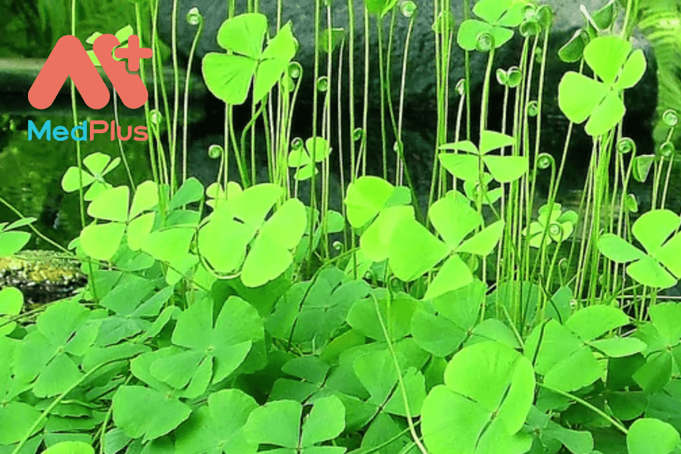 | 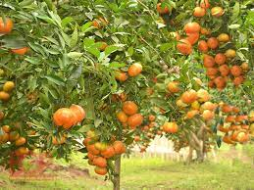 | 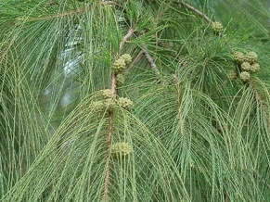 | 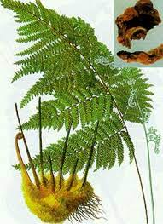
Cỏ bợ | Cam | Phi lao | Lông cu li

